機關安全維護－2022酒駕新法上路

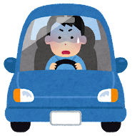

正值春酒旺季，民眾過節歡聚時有飲酒助興情事，應注意酒後不開車。提醒民眾切勿以身試法，歡慶節日、聚會飲宴之時，酒後以「指定駕駛」、「酒後代駕預約」及「代客叫計程車」等方式安全返家，並要留意喝酒隔日之宿醉也會嚴重影響駕駛時的判斷力與反應能力，以保障自身及他人安全。
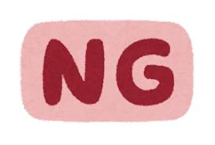



酒駕修法加重處罰規定於111年1月24日立法院三讀通過，包括延長酒駕累犯紀錄至10年，公路主管機關得公布其姓名、照片及違法事實，酒駕同車乘客連坐處分罰鍰提高至6000元至1萬5000元，酒駕吊銷駕照重新考領時應申請登記配備有酒精鎖裝置之車輛後，始發給駕照，若未駕駛配備有酒精鎖裝置之車輛，將處6萬元至12萬元罰鍰等規定。


公務員酒駕，會造成人民對於公務機關產生不守法的印象，損害政府信譽，違者應依公務員懲戒法、公務人員考績法等規定嚴懲，另依「公務人員酒後駕車建議懲處基準表修正對照表」規定，最重可能受一次記二大過免職處分。
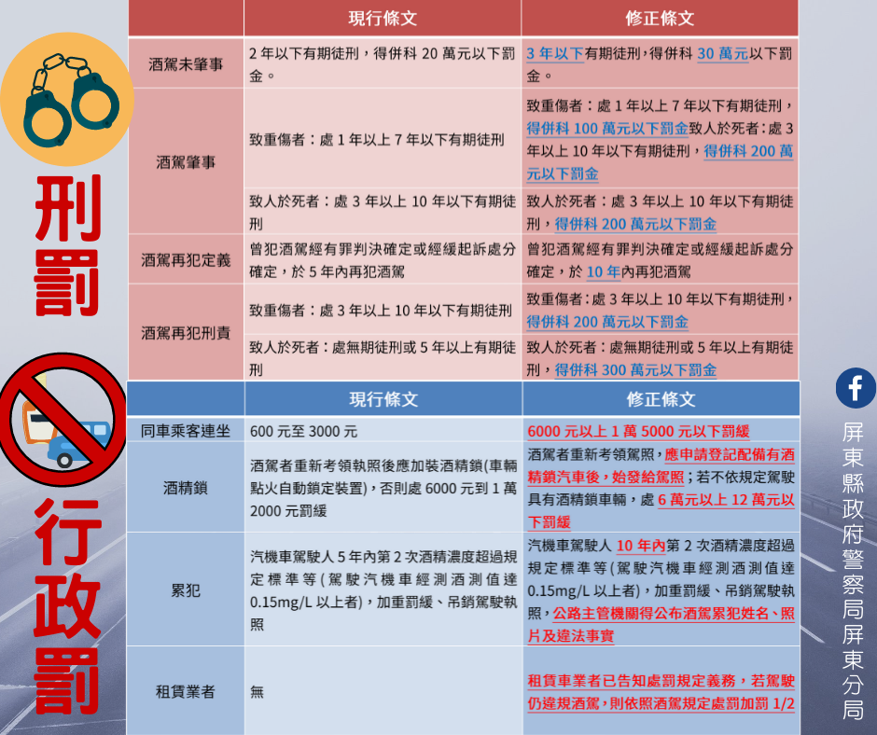
另酒駕經警察人員取締（含不依指示停車受檢測稽查或拒絕接受測試檢定），未於事發後一週內主動告知服務機關人事單位，且服務機關因他人檢舉或媒體報導，始知悉有酒駕事實者，除依當次違規情節予以懲處（戒）外，另核予申誡二次，切勿心存僥倖。
圖片來源：屏東縣政府警察局屏東分局
資料來源：內政部警政署

